**CONSULTAS SOBRE BASE DE DATOS NBA**



Para realizar esta práctica se necesita previamente ejecutar el script sql llamado “nba.sql” Luego es conveniente revisar las tablas que contiene la base de datos que se acaba de crear sobre la liga NBA.

El esquema relacional es el siguiente:

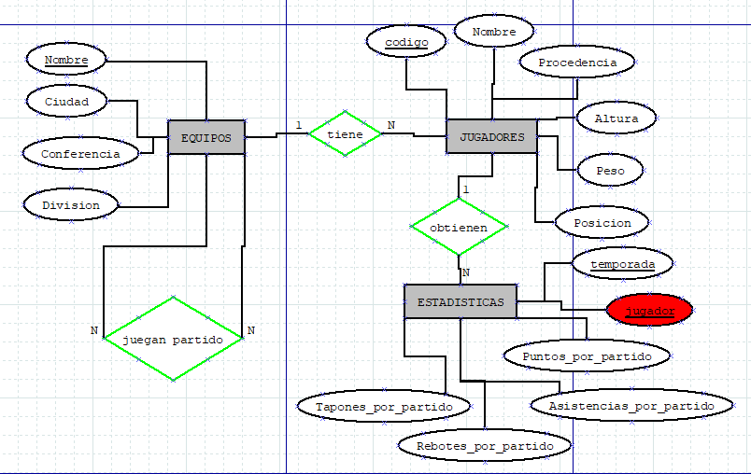

1. Realiza una consulta que muestre los nombres de los jugadores de los Lakers.

**Select** Nombre

**from** jugadores

**where** Nombre_equipo="Lakers"

1. Realiza una consulta SQL que muestre los jugadores españoles que jueguen en los Lakers.

**select** Nombre

**from** jugadores

**where** Nombre_equipo="Lakers" **and** Procedencia="Spain"

1. Realizar una consulta que muestre los jugadores españoles y eslovenos de los Lakers.

**select** Nombre

**from** jugadores

**where** Nombre_equipo="Lakers" **and** Procedencia **in** ("Spain", "Slovenia")

1. Realiza una consulta que muestre los jugadores españoles, eslovenos o serbios de los Lakers.

**select** Nombre

**from** jugadores

**where** Nombre_equipo="Lakers" **and** Procedencia **in** ("Spain", "Slovenia", "Serbia Montenegro")

1. Realiza una consulta SQL que muestre el nombre, peso y el nombre del equipo de aquellos jugadores cuyo peso esté entre 270 y 300 libras.

**select** Nombre, Peso, Nombre_equipo

**from** jugadores

**where** peso **between** 270 **and** 300

1. Realiza una consulta que muestre el nombre del jugador y el nombre del equipo de aquellos jugadores cuya procedencia sea desconocida.

**select** Nombre, Nombre_equipo

**from** jugadores

**where** Procedencia **is** **null**

1. Realizar una consulta que muestre el nombre y la conferencia de aquellos equipos cuyos nombres empiecen por “R”, terminen por ”s” y que tengan 7 caracteres.

**select** Nombre,Conferencia

**from** equipos

**where** Nombre **like** "R%s" **and** **length**(Nombre)=7

1. Realiza una consulta que muestre el nombre y la conferencia de aquellos equipos que en su nombre tengan la letra “o” como segunda letra.
2. Realiza una consulta que permita obtener los equipos de la conferencia oeste de la NBA ordenados por división.
3. ¿Cuánto pesa el jugador más pesado de la NBA?
4. ¿Cuánto mide el jugador más bajito de la NBA?
5. ¿Cuántos jugadores tienen los Lakers?
6. ¿Cuánto pesa de media los jugadores de los Blazers?
7. ¿Cuánto pesa el jugador más pesado de cada equipo?
8. ¿Cuántos equipos tiene cada conferencia en la NBA?
9. ¿Cuánto pesa de media los jugadores de España, Francia e Italia?